Приложение 4 – Государственная лицензия института на осуществление работ, связанных с использованием сведений, составляющих государственную тайну ГТ № 0069941 от 13.04.2015г. Регистрационный № 2383.

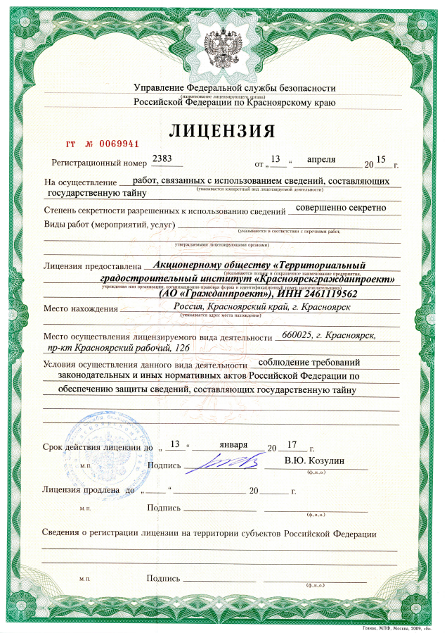

Приложение 5 – Исходные данные и требования ГУ МЧС России по Красноярскому краю для разработки раздела ИТМ ГОЧС.

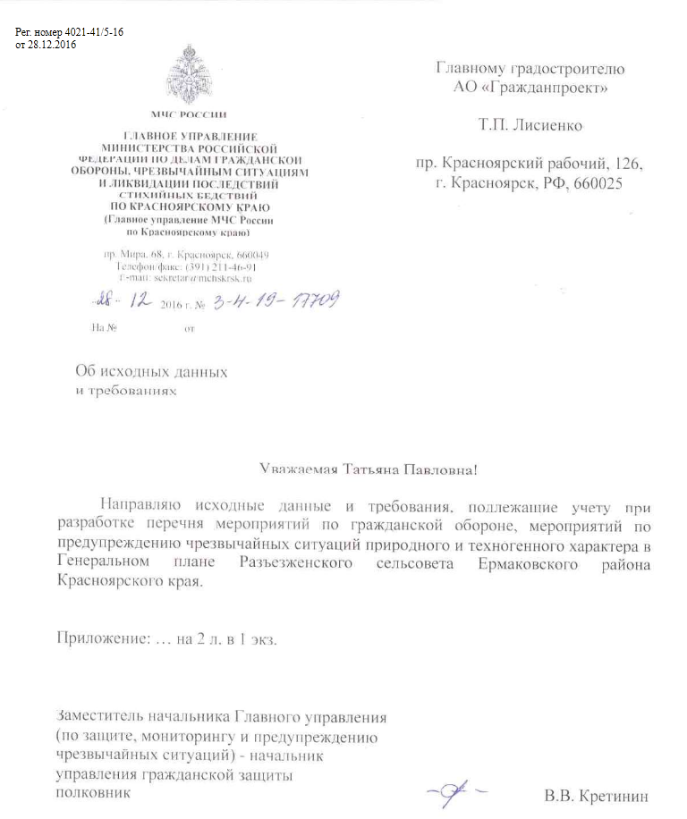

Приложение 6 – Значение фоновых концентраций загрязняющих веществ

